O nas – tekst łatwy do czytania i rozumienia

Gdzie jesteśmy?
Ośrodek Rehabilitacji Dzieci Niepełnosprawnych w Tomaszowie Mazowieckim znajduje się przy ulicy Jana Pawła II 64/66.
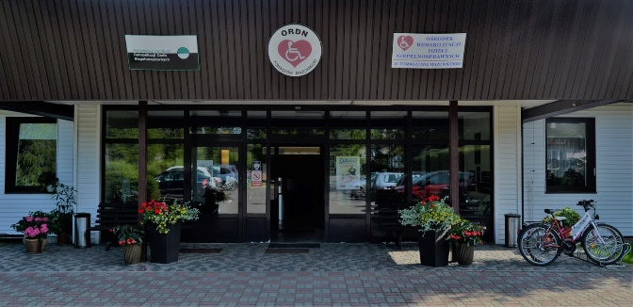
Do budynku placówki można wejść od ulicy Podleśnej.

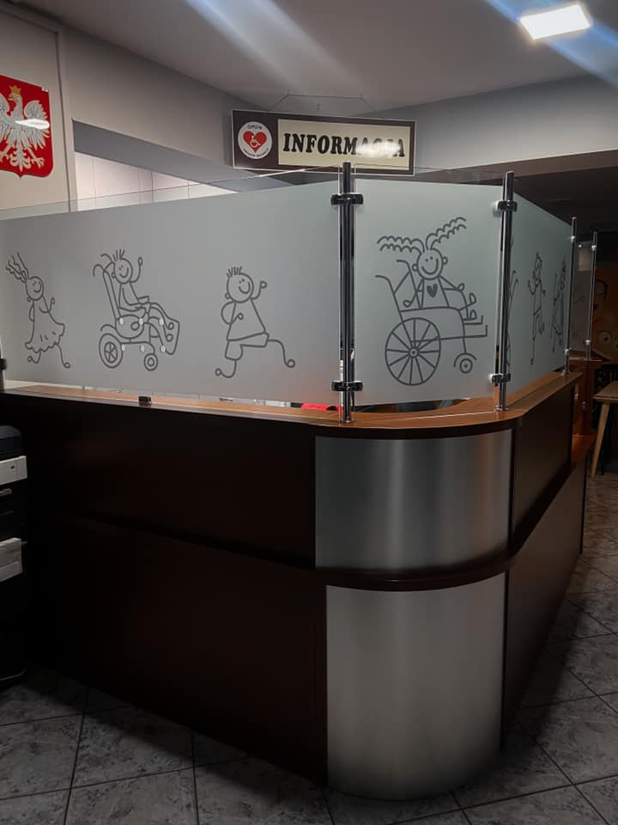
Kiedy wejdziesz do budynku, jako pierwszą zobaczysz Informację.

Osoby znajdujące się na stanowisku informacji przejmą od Państwa wszelkie pisma, podania i dokumenty, zarejestrują Pacjentów na rehabilitację oraz udzielą odpowiedzi na wszelkie pytania.

Czym zajmuje się Ośrodek Rehabilitacji Dzieci Niepełnosprawnych w Tomaszowie Mazowieckim?
Ośrodek Rehabilitacji Dzieci Niepełnosprawnych w Tomaszowie Mazowieckim świadczy przede wszystkim usługi z zakresu rehabilitacji leczniczej i promocji zdrowia.
Placówka świadczy usługi przede wszystkim dla:
- dzieci niepełnosprawnych, oraz
- dorosłych osób niepełnosprawnych, będących dotychczasowymi podopiecznymi Ośrodka, którzy ukończyli 18 rok życia, a ich niepełnosprawność trwa nadal;

Ośrodek prowadzi również odpłatną działalność leczniczą poprzez udzielanie świadczeń zdrowotnych na rzecz innych osób.
W Ośrodku prowadzimy zabiegi: fizjoterapeutyczne, kinezyterapeutyczne, hydroterapeutyczne, masażu leczniczego oraz prowadzimy zajęcia z gimnastyki korekcyjnej, zajęć korekcyjno-kompensacyjnych, usprawniających oraz innych zabiegów i zajęć.
Rehabilitacja odbywa się pięć dni w tygodniu od poniedziałku do piątku.
Placówka świadczy również usługi: najmu nieruchomości, obiektów lub pomieszczeń Ośrodka oraz udostępniania kompleksu basenowego otwartego
w okresie wakacyjnym na terenie placówki.
Dyrektorem placówki jest Pani Marta Goździk.
W placówce zatrudnieni są pracownicy pionu medycznego tj. fizjoterapeuci, lekarze, pielęgniarka, sekretarka medyczna, pracownicy pomocy administracyjnej, kierownik gospodarczy, kierowca oraz pracownicy gospodarczy.

W naszej placówce zapewniamy Pacjentom:
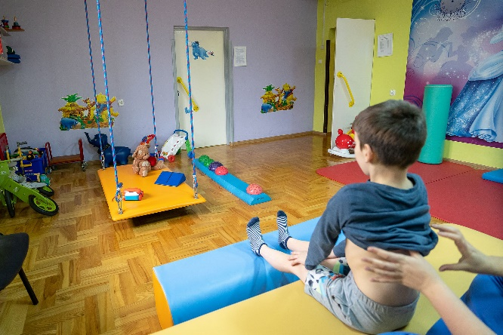
- Rehabilitację od 8:00 do 19:00.

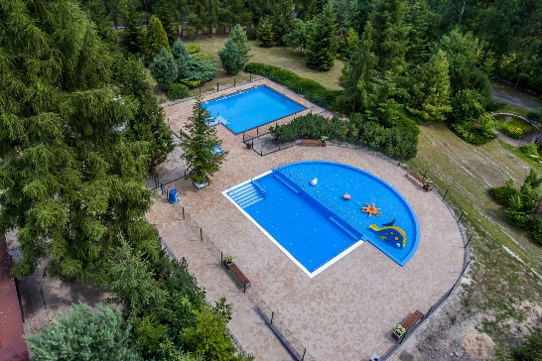
- Kompleks basenowy

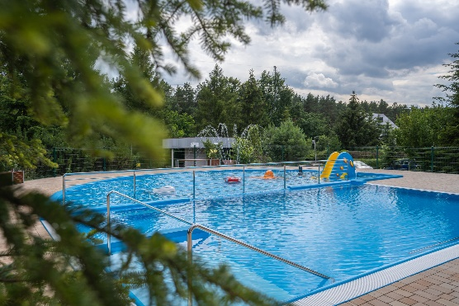

Posiadamy własny kompleks basenowy otwarty w sezonie letnim.
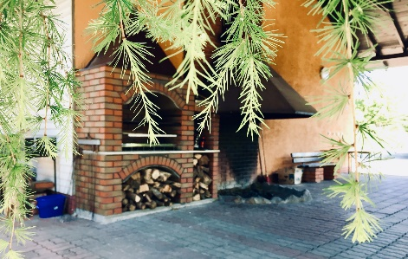
3. Najem pomieszczeń i terenu Ośrodka

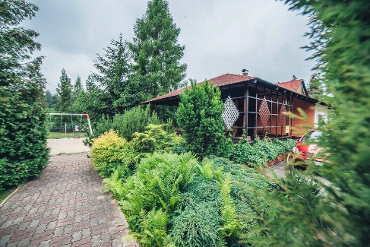

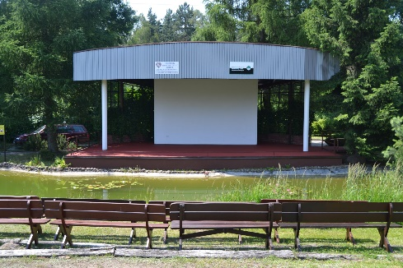

Posiadamy w naszej ofercie najem pomieszczeń Ośrodka oraz terenu (wiata grillowa i amfiteatr)

Jak się z nami skontaktować?
- Telefonicznie: 44 724 10 45
- Możesz też wysłać e-maila na adres: ordntm@tomaszow-maz.pl
- Możesz napisać pismo i wysłać na adres:
Ośrodek Rehabilitacji Dzieci Niepełnosprawnych
w Tomaszowie Mazowieckim,
ul. Jana Pawła II 64/66, 97-200 Tomaszów Mazowiecki.
- Możesz przynieść pismo do sekretariatu Ośrodka lub złożyć na Informacji.
Sekretariat jest czynny w godzinach od 07.30 do 15.30.
Ośrodek jest czynny w godzinach od 08.00 do 19.00

